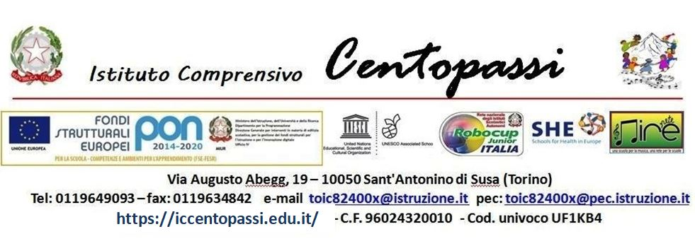
A tutto il Personale Scolastico
Ai genitori degli alunni della Scuola
Infanzia, Primaria e Secondaria

Oggetto: Pediculosi – Comunicazione e misure di prevenzione e profilassi

Al semplice fine di prevenire l’insorgere del fenomeno della pediculosi, che facilmente può diffondersi in una comunità scolastica, considerato che la responsabilità principale della prevenzione e del trattamento della pediculosi è della famiglia, i genitori sono invitati a controllare periodicamente il capo dei propri figli, onde accertarsi della eventuale presenza di pidocchi o di loro uova (lendini).
Qualora il controllo dovesse risultare positivo, il genitore, anche sulla base della Circolare del Ministero della sanità n° 4 del 13 marzo 1998 che riporta: “In caso di infestazioni da P. humanus capitis, restrizione della frequenza di collettività fino all’avvio di idoneo trattamento disinfestante, certificato dal medico curante” è tenuto a rivolgersi al medico di propria fiducia e a provvedere allo specifico trattamento.
Nello stesso tempo, i genitori devono informare gli insegnanti che, nel rispetto della privacy, potranno così vigilare per individuare altri casi sconosciuti e avvertire i genitori degli alunni frequentanti la scuola.
Genitori e docenti avranno attenzione a non rilevare i nominativi dei bambini che hanno
contratto la pediculosi; questi, per evitare il contagio, potranno frequentare la scuola, dopo
l’effettuazione del primo trattamento, previa autocertificazione della famiglia.

Si ringrazia per la collaborazione.
